2 خط فاصله

عنوان مقاله (فونت بي‌نازنين 16 سیاه وسط چين و حداکثر 12 کلمه)

نویسنده اول (نام و نام خانوادگی)
نویسنده دوم (فونت بي‌نازنين 12 سیاه وسط چين)
2 خط فاصله

چکیده(فونت بی نازنین 12 سیاه)
چکیده در حداکثر 150 تا 200 کلمه با فونت بي‌نازنين 12 معمولی تایپ شود. ساختار چکیده شامل موارد زیر باشد.
اهمیت و ضرورت پژوهش، بیان مسئله، هدف یا سوال پژوهش، روش تحقیق، اشاره ای به اهم نتایج

...
...
...

کلمات کلیدی: پنج تا هفت واژه کليدي مرتبط با مقاله كه‌ با‌ كاما از هم‌ جدا شده‌ باشند (فونت بي‌نازنين 10 سیاه).

----- 2 line Space

INSTRUCTIONS FOR AUTHORS (Paper Title in Times New Roman 14 pt. Bold)
Author's name¹,
Co-author's name² (Times New Roman, 10pt)

ABSTRACT (Times New Roman, 12pt, Bold)

The abstract is a brief (150-200 words) synopsis of your paper. Times New Roman 11pt.
...
...
...
...
...
...
...
..
...

Key Words: word, word, word,... (at least 5 words or phrases, Times New Roman, 11pt, Bold)

¹. Co-Author's affiliation (Times New Roman, 10pt , Italic ), (Email)
². Co-Author's affiliation (Times New Roman, 10pt , Italic ), (Email)
1. مقدمه (عناوین اصلی با فونت بی نازنین 14 ضخیم)
مقدمه شامل بیان مسئله، اهمیت و ضرورت و هدف پژوهش باشد. بیان مسئله از زبان نویسنده بیان شود در حالی که اهمیت و ضرورت مسئله می تواند با ارجاع به ریفرنس های دیگر تبیین شود. مقدمه با فونت بي‌نازنين 12 معمولی تایپ شود. قبل از هر عنوان یک فاصله درج شود.

2. پیشینه و مبانی نظری
پیشینه و مبانی نظری بطور خلاصه و همراه با ریفرنس دهی و ارجاع متن دقیق باشد و با فونت بي‌نازنين 12 معمولی تایپ شود. ضمایر در قالب سوم شخص بیان شده باشند.
مقاله قابل فهم باشد و توالی مطالب و انسجام ساختاری در آن رعایت شده باشد.
کل تعداد کلمات مقاله در حدود 5000 تا 6000 کلمه باشد.

2-2. عناوین فرعی با فونت بی نازنین 12 ضخیم

پانويسها
در صورت نياز به درج پانويس همة‌ موارد فارسي و به صورت راست‌چين با قلم ب.نازنین و اندازة pt.11 و زيرنويسهاي لاتين به صورت چپ‌چين با قلم Times New Roman اندازة pt. 9 نوشته شوند.
شكل‌ها در داخل متن و در جايي كه به آنها ارجاع داده میشود، به صورت وسط چین درج گردند. هر شكل با يك سطر خالي فاصله از متن ماقبل و مابعد (فاصله پس از عنوان شکل) آن قرار گیرد. توضیح شکل در زیر شکل و بصورت وسط چین باشد.
اگر شکل ها داراي مرجع هستند بايد ارجاع متن به صورت (نویسنده، تاریخ، ص) در انتهای عنوان شکل ها ذكر شود.

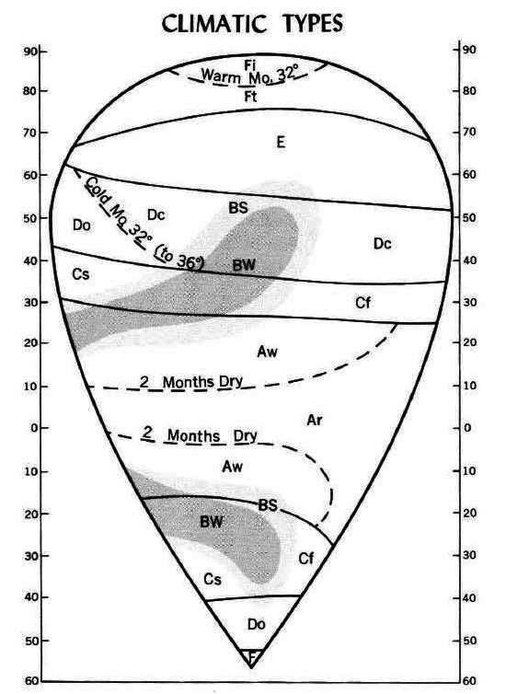

شکل شماره 1- فونت بی نازنین 11 ضخیم (Trewartha, 1968: 240)

3. روش تحقیق
در روش تحقیق، مراحل تحقیق و روش های جمع آوری و تحلیل یافته ها به وضوح بیان شده باشد. میتوان از نمودارهایی برای شرح روش تحقیق استفاده کرد. و با فونت بي‌نازنين 12 معمولی تایپ شود.

4. یافته ها و بحث
بخش یافته ها شامل بحث و تحلیل پیرامون یافته ها نیز باشد. این بخش بدنه اصلی تحقیق است و لازم است که بخش اصلی مقاله را در بر بگیرد. این بخش معمولا به قلم خود نویسنده است و نباید (به غیر از موارد ضروری و خاص) ارجاع متن داشته باشد و با فونت بي‌نازنين 12 معمولی تایپ شود.
جداول باید در اولين مکان ممکن پس از اولين اشاره به آنها در متن قرار گيرند. در مقاله از تصاویر و نمودارها و جداول متناسب با موضوع و محتوای مقاله استفاده شده باشد. تصاویر و جداول دارای شماره، عنوان، ریفرنس و ارجاع متن و توضیح در متن باشند.
هر جدول با يك سطر خالي فاصله از متن ماقبل (قبل از عنوان) و مابعد آن قرار گيرد. اگر جداول داراي مرجع هستند، بايد ارجاع متن به صورت (نویسنده، تاریخ، ص) در انتهای عنوان جداول ذكر شود. نوع و ضخامت خط و فونت و ضخامت قلم مانند نمونه باشد.

جدول1- عنوان جدول با فونت بی نازنین 11 ضخیم (نویسنده، تاریخ: ص)
سر تیترها بی نازنین 11 ضخیم |  |  | سر تیترها بی نازنین 11 ضخیم |  | سر تیترها بی نازنین 11 ضخیم
A | سر تیترها بی نازنین 11 ضخیم | داخل جدول فونت بی نازنین 11 معمولی | Ar |  | داخل جدول فونت بی نازنین 11 معمولی
 |  |  | Aw | Times New Roman, 10 pt
 |  |  | As
B | سر تیترها بی نازنین 11 ضخیم | داخل جدول فونت بی نازنین 11 معمولی | Cf | Times New Roman, 10 pt | داخل جدول فونت بی نازنین 11 معمولی
 |  |  | Cw
 |  |  | Cs

5. نتیجه گیری
وجود بخش نتيجه‌گيري پس از متن اصلي مقاله الزامي است (فونت بی نازنین 12 معمولی). نتیجه گیری مختصر و به وضوح به نتایج نوآورانه پژوهش اشاره کرده باشد.

6. فهرست ماخذ
کلیه منابع اشاره شده در متن باید در فهرست مراجع آورده شود و بالعکس کلیه مراجع فهرست شده باید در متن مورد استفاده و اشاره قرار گرفته باشد. ترتیب فهرست منابع به ترتیب الفبایی از حروف الفبای نام خانوادگی نویسنده (یا سازمان مربوطه) و بر اساس الگوی زیر ارائه شود. از ذکر شماره ردیف کنار منابع خودداری شود.
برای منابعی که 2 نویسنده دارند، نام خانوادگی هر دو نویسنده در متن آورده شود.مثلاً: (نویسنده1 و نویسنده2، 2012 :ص). در صورتیکه تعداد نویسندگان بیشتر از دو نفر باشد، از عبارت و همکاران استفاده شود. مثلاً: (نویسنده1 و همکاران، 2012: ص). برای منابع غیر فارسی نیز همین الگو حفظ شود (first auther et al., date: p.) & (first auther, second auther, date: p.).
منابع اینترنتی در متن مقاله به صورت آدرس کامل (url) و در پانویس آورده میشوند و نیازی به ذکر آن در بخش مراجع نیست.

منابع فارسی با قلم بی نازنین 11 معمولی و منابع لاتین با قلم Times New Roman 10 pt.

تقی زاده، ک. و سنایی، ن. (1391). بررسی کاربردی سیستم های سازه ای پناهگاه های متحرک و موقت، مجله نقش جهان، مطالعات نظری و فناوری های نوین معماری و شهرسازی، سال دوم، شماره ،3 ، ص 11.
شعاعی، ح. و عرب اسماعیلی، ن. (1392). همگونی ساختمان با عوامل اقلیمی در رسیدن به طراحی پایدار، همایش ملی معماری، شهرسازی و توسعه پایدار ، تهران، ایران.
نیک روان منفرد، م. (1386). طراحی نمونه ای از مسکن موقت سریع الاحداث. مهندسی ساختمان و علوم مسکن، شماره 10 دوره ی 5، 73-87.

طاهباز، م. (1392). دانش اقلیمی طراحی معماری، تهران: انتشارات دانشگاه شهید بهشتی.
Bolin, R., & Stanford, L. (1991). Shelter, housing and recovery: A comparison of U.S. disasters. Disasters, 15(1), 24–34.
Barenstein, J. D. (2006). Housing reconstruction in post-earthquake Gujarat: A comparative analysis.
Overseas Development Institute (ODI). Humanitarian Practice Network (HPN), pp.136-138.

. آدرس نویسنده اول شامل: مرتبه علمی، نام دانشکده، نام دانشگاه، شهر، کشور (فونت بي‌نازنين 10 معمولی راست چين). (ایمیل نویسنده اول)
آدرس نویسنده دوم شامل: مرتبه علمی، نام دانشکده، نام دانشگاه، شهر، کشور (فونت بي‌نازنين 10 معمولی راست چين). (ایمیل نویسنده دوم)
footnote
پانویس
https://z-lib.is/book/sustainable-architecture-and-urban-development

